BETRIEBSANWEISUNG
gem. § 12BetrSichV

Fensterreinigungsarbeiten

ANWENDUNGSBEREICH

Diese Betriebsanweisung gilt für alle Fensterreinigungsarbeiten, bei denen eine Absturzgefahr vorhanden ist.

GEFAHREN FÜR MENSCH UND UMWELT


- Ausrutschen, Stolpern und Stürzen und Zuziehen von Verstauchungen, Prellungen und Brüchen
- Herausstürzen aus dem Fenster und Zuziehen schwerster Verletzungen
- Umkippen mit oder Herabstürzen von der Leiter
- Gefahrstoffe (Reinigungsmittel)
- Windbelastung und Unwetter

SCHUTZMAßNAHMEN UND VERHALTENSREGELN

- Reinigungsarbeiten an Fenstern mit Absturzgefahr dürfen nur von Personen ausgeführt werden, die
Vorschau

arbeitsmedizinisch unters der Arbeiten
in einer guten gesundheit befinden.
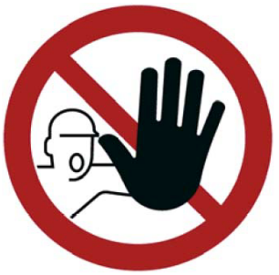
- Fensterreinigungsarbeite ichen Schutzausrüstung
gegen Absturz (Sicherhe rchzuführen.
- Das Sicherheitsgeschirr i die vor jedem Fenster in
Feldmitte an der Stahlbet uhängen.
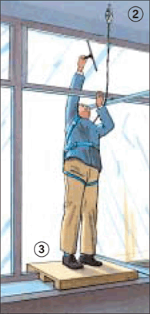
- Die Anschlagseinrichtung chkundige Person unterzogen werden. Liegt rbeiten nicht vor, dürfen die Arbeiten nicht durchgefüh rt werden.
- Für das Einsetzen der AB benutzen, von der aus ein
sicherer Stand garantiert
- Die Betriebsanweisung fü uhalten.
- Nach Anlegen und Einhän änke nur betreten werden,
wenn sie tragfähig und mi fsätze benutzen.
- Flache, fersenumschließende Schuhe mit rutschfester Sohle und enganliegende Arbeitskleidung tragen
- Keine behindernden Schmuckgegenstände tragen.

VERHALTEN BEI STÖRUNGEN

Werden sicherheitstechnische Störungen oder Mängel festgestellt, sind die Arbeiten sofort einzustellen und der Vorgesetzte zu informieren.

VERHALTEN BEI UNFÄLLEN - ERSTE HILFE NOTRUF: 112


- Ersthelfer herbeirufen.
- Durchführung von Erste-Hilfe-Maßnahmen entsprechend Erste-Hilfe-Plakat.
- Unfallstelle absichern, auf Eigensicherung achten, Vorgesetzten informieren.
- Durchgangsarzt aufsuchen, wenn aufgrund der Verletzung mit Arbeitsunfähigkeit zu rechnen ist.
- Jeder Unfall und jede Erste-Hilfe-Leistungen müssen im Verbandbuch eingetragen werden.

Datum Unterschrift

